**Архітектура тестового приклада**

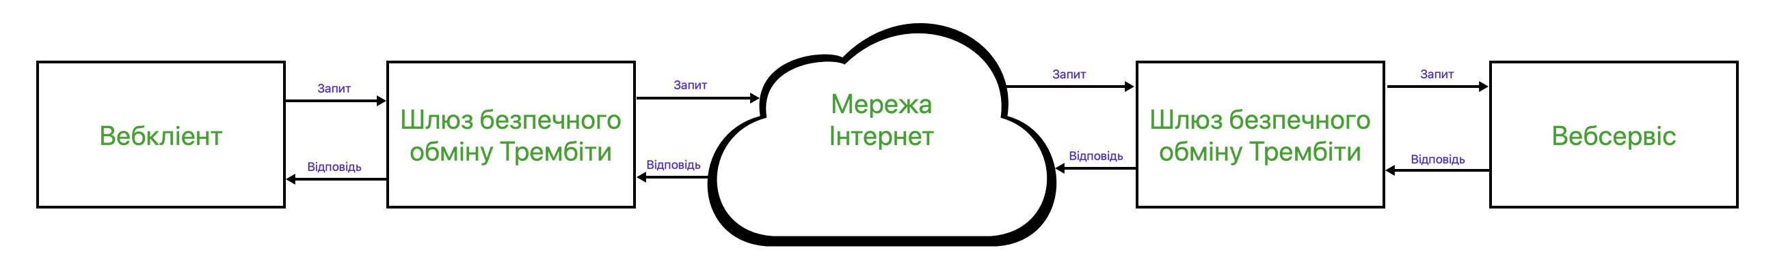

Рис. 1. Схема взаємодій між компонентами інфраструктури.